**Uvod**:

Osobe sa invaliditetom imaju iste potrebe kao i ostali ljudi koji su rodjeni bez smetnji.

Te potrebe su:

- Prihvatanje

- Razumevanje

- Briga i zastita

- Ljubav

Ono u cemu se razlikiuju, jeste potreba ZA RAZLICTIM VRSTAMA PODRSKE: (invalidska kolica, Brajevo pismo, slušni aparati, stručni kadar u školi-defektolozi, komunikatori)

Nasa aplikacija, posvecena je pre svega deci sa autizmom, obzirom da se 2. april obelezava kao Svetski dan osoba sa autizmom.

Tog dana simbolično se puštaju plavi baloni širom sveta, pa je to razlog zbog čega je naš logo upravo takav.

Da bismo izradili ovu aplikaciju morali smo da se na nivou, koji nije elementarni, upoznamo sa sustinom ove smetnje.

Kako bismo uradili ovu aplikaciju a da ona imaju svoju stvarnu upotrebnu svrhu, morali smo da se najpre upoznamo sa specifičnostima dece sa elementima autizma.

Za njih je karakteristično sledeće:

1. Najbolje usvajaju preko socijalnih priča izraženih u slikama.

2. Slike treba da budu sa što manje detalja i boja jer im to odvlači ionako rasutu pažnju.

3. Od izuzetnog značaja im je jasna i dosledna primena jednom usvojene strukture dana.

4. Imaju burne reakcije na SVAKU promenu rasporeda. Rutina im je važna.

5. Naloge zadavati vrlo kratko u najviše 2 reči: Ustani , Obuci se, Operi zube, Uzmi torbu, Udji u autobus.

Ovaj metod se u defektologiji zove **PECS METOD**.

**Ishodi/Ciljevi aplikacije**:

1. Olaksati roditeljima da osobu/dete sa autizomom uvedu u dnevnu rutinu

2. Kroz vizuelnu podrsku olaksati osobi/detetu da savlada dnevne aktivnosti

3. Povecanje sigurnosti osobe/deteta u obavljanju određene aktivnosti

4. Postepeno smanjivanje vremena osobi/detetu koje je potrebeno za izvrsavanje aktivnosti

5. Osamostaljivanje osobe/deteta pri izvrsavanju ovih aktivnosti

**Način upotrebe aplikacije i sajta**

Korisnik (roditelj), putem sajta bira radnje/aktivnosti i vremenski interval u kom ce se one pojavljivati u aplikaciji putem slika, teksta, zvuka i notifikacije.

[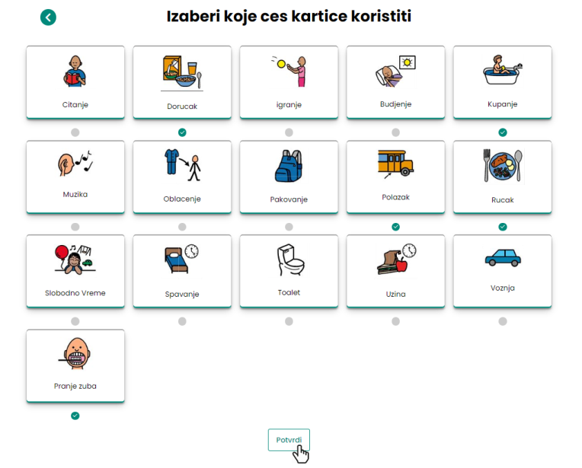](https://raw.githubusercontent.com/pavlemmm/ADPP/master/Tutorijal_u_slikama/Slika1.png)

[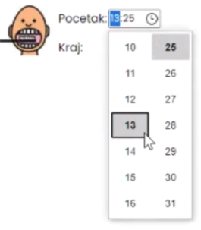](https://raw.githubusercontent.com/pavlemmm/ADPP/master/Tutorijal_u_slikama/Slika2.png)

Nakon unosa svih podataka na web sajtu i klikom na dugme GENERIŠI, roditelj dobija jedinstveni cetvorocifreni ID pomocu koga ce se povezati sa desktop aplikacijom.

[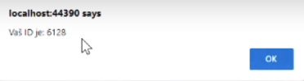](https://raw.githubusercontent.com/pavlemmm/ADPP/master/Tutorijal_u_slikama/Slika3.png)

Kada prvi put pokrenete pokrene Desktop Aplikaciju, potrebno je da unesete ID koji ste generisali putem veb sajta.

[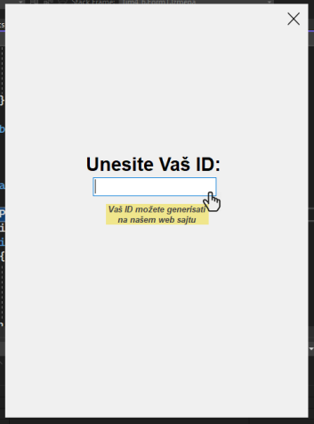](https://raw.githubusercontent.com/pavlemmm/ADPP/master/Tutorijal_u_slikama/Slika4.png)

Nakon toga dete može slobodno da koristiti aplikaciju i prati svoje dnevne navike i obaveze.

[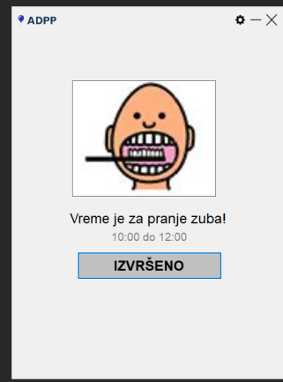](https://raw.githubusercontent.com/pavlemmm/ADPP/master/Tutorijal_u_slikama/Slika5.png)

Sajt je potrebno otvoriti preko .sln dokumenta zbog povezanosti sa bazom podataka.

Aplikacija se moze otvoriti preko .exe file-a koji se nalazi u Debug folderu aplikacije.

Takodje je potrebno i imati Sql Server i izvršiti query koji se nalazi u SQLQuery.sql

**Tehnologije korišćene za izradu aplikacije:**

- C# Windows Form Application (.NET Framework)

- HTML, CSS, JavaScript

- C# Web Application (ASP.NET)

- SQL Server Database